3KW 可调度型并网逆变器的研制
王斯成 余世杰 王德林 苏建徽 董路影 沈玉梁
摘要：本文简要介绍3KW 可调度型并网逆变器的电路原理结构和主要技术环节
的电路分析。
关键词：可调度 并网逆变器 同步锁相
- 前言：
在国外，近年来太阳能光伏电源已开始由补充能源向替代能源过渡，并从偏远无电地区中小功率的独立发电向并网发电的方向发展。美国、法国、日本，甚至第三世界的印度都陆续推出“1－5KW级百万屋顶光伏计划”，其发展速度非常迅猛。我国光伏技术虽然经过四十年的努力，已具有一定的水平和基础。但是，与世界先进国家相比仍有不少的差距，为了跟踪世界发展趋势，弥补国内的技术空白，国家科委(现中国科学技术部)于1996年11月下达了“1－5KW级并网逆变/控制一体化机”“九五”国家重点科技攻关项目。北京市计科能源新技术开发公司和合肥工业大学能源研究所共同协作，经过两年时间的科技攻关，已成功研制出“3KW可调度型并网逆变器”样机，并于1999年7月13日正式通过国家科委组织的项目验收。现将本项目有关技术问题讨论如下：
二．并网逆变器主要技术指标：
1．额定功率： 3KW
2．整机效率： ≥85%
3．输出电流波形： 正弦波 (并网工作)
4．输出波形： 正弦波（独立逆变工作)
5．波形失真度： ≤5% (独立逆变工作)
6．并网功率因数： COSα≥0.98
7．输出频率： 50Hz±0.5%
8．输出电压： 220V±5% （AC）
9．输入电压范围： 42—58V（DC）
- 并网逆变器电路原理框图：
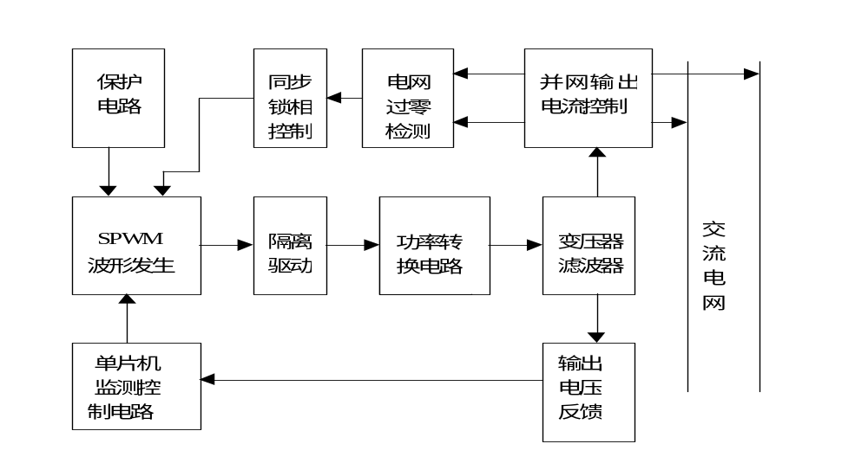
图（1） 并网逆变器电路原理框图

四．并网逆变器主要技术环节电路分析：
1．并网输出电流控制：
并网时，要求逆变器输出的正弦波电流与电网电压同频、同相。控制框图如下：
图（2） 同步锁相控制框图
首先，由电网电压产生一个过零脉冲信号，此脉冲加至单片机80C196MC的EPA捕捉中断输入口P2.1上。以此时间点作为基准给定正弦波信号的时间起点，同时用80C196MC的EPA比较中断完成正弦波数据的依次输出。一个周期的单位正弦波数据采用表格的方法存放于EPROM中。
单片机将EPROM中存放的一个周期的单位正弦波数据按定时时间依次送到双路、8位乘法数模转换器中的一路，由DACA将这些数据转换成模拟信号，即单位幅值的标准正弦波。另外，由外部调节器送来的幅值大小指令信号送到数模转换器中的另一路，两路信号相乘形成了幅值可调度的正弦波的电流给定信号。然后，再实时比较电流给定信号ig与电流反馈信号iaf。每相上、下桥臂的通断由ig和共同决定。开关频率和死区时间根据需要进行调整。
 | ig>0 | ig<0
△i>0 | T1、T4通  T2、T3断 | T3通、T4断  T1、T4断
△i<0 | T1通、T4断  T2、T3断 | T2、T3通  T1、T4断
综上所述，输出电压与电网电压同频、同相的要求是通过电流跟踪控制实现的。
2．独立供电输出电压控制：
并网时输出电流的控制主要是由D/A转换，SPWM产生电路等硬件实现的。而独立供电时的输出电压控制主要是由软件实现的。它的控制框图见图3。SPWM波形是由80C196MC单片机的三相波形发生器（WG）产生的。
80C196MC单片机的主要优点之一就是具有一个三相波形发生器（WG）。WG可以提供三对脉宽调制信号（PWM）。它们具有相同的周期和死区时间。占空比均可由用户编程设定。另外，通过设置WG的保护电路控制寄存器（WG-PROTECT），使得当EXTINT管脚 （80C196MC外部中断输入引脚）有输入时，保护电路将禁止波形发生器的三对PWM信号。因此WG使用时灵活可靠。
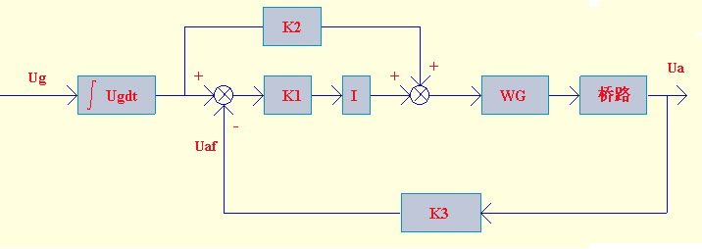
图（3） 独立供电时的控制框图
由图（3）可以看到，独立供电时，整个控制系统是一个既有反馈控制又有前馈控制的复合控制系统。前馈控制可提高系统的动态性能。以使调节过程达到快速、精度高的要求。
3．系统的保护及监控：
本系统设计有直流过流、交流过流、过热、欠压等多种保护电路，一旦出现故障，首先通过硬件保护电路快速封锁所有驱动信号的输出；另一方面，则在EXTINT管脚上产生跳变，进入EXTINT中断服务程序，通过软件在中断程序中也封锁所有驱动信号，同时显示错误信息。当故障排除后，手动复位，系统才能重新启动。
本系统还设计有监控电路，监测太阳电池方阵及逆变器的多种模拟量参数，采集的参数可以由面板上的LED显示器显示，并网功率可以通过模拟量给定进行调节。
- 并网逆变和独立逆变两种工作模式的自动切换
在国外，光伏并网逆变器大多不采用“可调度型独立逆变方式”，而是直接由太阳电池方阵连接成高电压形式(接近市电电网正弦电压峰值)由高压逆变桥路直接并网发电。这样总体设计方案可以大大简化，逆变转换效率也可以明显提高。但我们考虑国内电网的供电质量，尤其是较边远地区市电供电的不稳定性，可调度型并网系统可以大大提高太阳能发电的利用率，我们的逆变器设计成可调度型并网/独立两种逆变模式，研制工作具有较高的难度。
- 直流输入电压等级的选择
虽然理论上分析，直流输入电压愈高，逆变器的DC-DC转换效率愈高，而且可以省掉笨重价高的工频输出变压器。但是，我们考虑到新技术的长远推广应用，我们决定采用通信行业的标准电压等级48V直流作为研制样机的直流输入电压，以便今后在邮电、电力等广阔的应用领域进行技术推广。但这样对整机各环节的技术设计提出了很高的要求。尤其是对“逆变转换效率”的提高带来了较大的难度，对于48V低电压直流输入，要想使逆变效率达到90%，技术实现是相当困难的，如果单纯追求提高逆变效率一项技术指标，我们可采用高直流电压输入和无输出变压器的总体技术方案，经过我们的实践证明，逆变效率要达到90%是不难实现的。但对于带有蓄电池的、可调度型并网/独立两种模式运行的并网逆变器，我们仍认为选择通信行业标准48V电压是有意义的。
- SPWM正弦脉宽调制波形产生电路的选择
SPWM正弦脉宽调制波形产生电路是整机设计的一个关键问题，尤其是其开关频率fs的高低对输出波形失真度和输出正弦化滤波器影响较大。采用先进的“数字波形产生方案”，要想提高开关频率对CPU芯片的工作速度提出很高要求，就目前国内外常规使用的CPU芯片，均不属于高速芯片(包括我们本次项目使用的80C196MC芯片)。根据调研了解，近期国外已推出新型的DSP高速信号处理器芯片，如采用此芯片取代常规的CPU微处理器芯片，可明显提高逆变器的技术指标，但考虑到我们这次攻关项目的时间进度要求，采用DSP芯片作为SPWM脉宽调制波形产生尚不现实。不过，我们计划在下一步的并网逆变器示范应用项目中选用先进的DSP芯片。

